**EXMO. SR. PRESIDENTE DA CÂMARA MUNICIPAL DE SUMARÉ,**

Indico ao Excelentíssimo Senhor Prefeito Municipal, ouvido o Plenário e obedecendo as normas regimentais, que determine à Secretaria competente a realização da Operação Cata Galho na Rua Marco Liasch, nas proximidades do numeral 384, no bairro Jardim Jardim Macarenko.

A indicação se faz necessária devido ao acúmulo de galhos, resultado da poda de árvores na localidade, conforme é possível notar na foto abaixo.

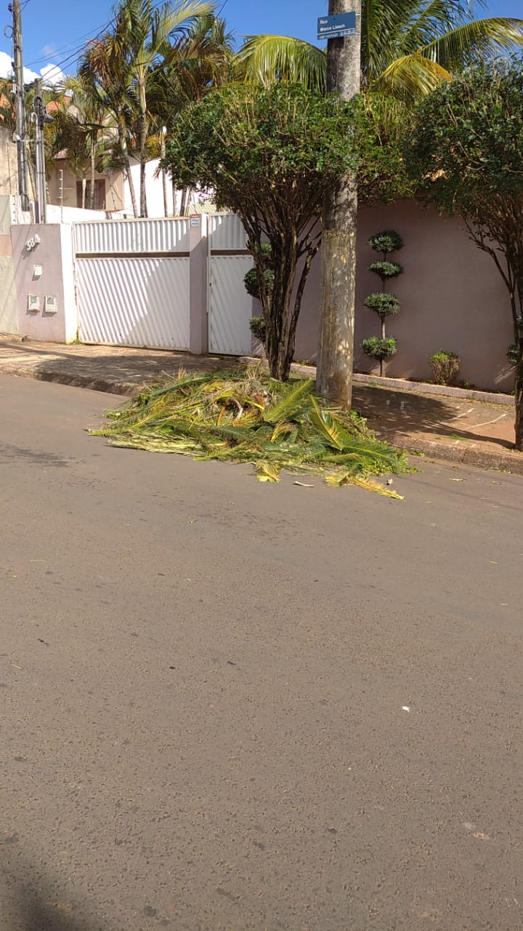

Certo da apreciação de Vossa Excelência, antecipo meus agradecimentos.

Sala das Sessões, 22 de abril de 2021.

**SILVIO C. COLTRO**

**VEREADOR**